Afinal, quem está lutando pela democracia? Projeção de atitudes e polarização afetiva no Brasil

Lucas de Carvalho de Amorim

RESUMO: 1. Introdução: Como os cidadãos percebem qual lado da disputa política está efetivamente comprometido com a democracia em contextos de polarização afetiva e contestação das regras do jogo? O artigo argumenta que essas percepções não decorrem apenas de informações objetivas sobre as lideranças, mas resultam da interação entre predisposições normativas individuais e vínculos afetivos. Em ambientes polarizados, esse processo pode ativar mecanismos de projeção política. 2. Materiais e métodos: Com base no survey Visões de Democracia no Brasil (INCT-ReDem), o estudo estima modelos de regressão com termos de interação entre atitudes individuais frente à democracia, identificação afetiva com lideranças políticas e variáveis moderadoras substantivas. A análise incide sobre percepções atribuídas às lideranças em três dimensões centrais do compromisso democrático — direitos das minorias, respeito aos resultados eleitorais e decisões judiciais — permitindo avaliar como afeto político, predisposições normativas e enquadramentos do conflito estruturam julgamentos em contextos de polarização. 3. Resultados: Os resultados indicam que as percepções do compromisso democrático de Lula e Bolsonaro não seguem um padrão simples de projeção afetivamente motivada. A projeção por assimilação positiva do aliado manifesta-se de forma seletiva, concentrando-se em normas amplamente consensuais, como o respeito às eleições. Em contraste, em dimensões normativamente disputadas, como direitos das minorias e relação com o Judiciário, predisposições autoritárias tendem a produzir percepções mais difusas ou indulgentes da arena política, especialmente entre indivíduos sem vínculos afetivos claramente definidos e com predisposições mais autoritárias. 4. Discussão: Em conjunto, os achados sugerem que os efeitos da polarização afetiva sobre a percepção de compromisso democrático das lideranças são mediados por interpretações normativas do regime e não se restringem aos indivíduos identificados afetivamente com algum dos lados. Segmentos posicionados fora desses polos, frequentemente classificados como “centristas”, mostram-se particularmente suscetíveis à normalização cognitiva de expectativas antidemocráticas quando portadores de predisposições autoritárias, o que amplia o alcance e a complexidade dos efeitos do contexto de polarização afetiva sobre a forma que os eleitores enxergam a arena política.
Palavras-chave: Projeção Política; Visões de Democracia; Polarização Afetiva; Compromisso Democrático; Identidade Política.

A intensificação da polarização política tornou ainda mais evidente que o termo “democracia” não opera como um consenso normativo amplamente compartilhado (Ferrín & Kriesi, 2016), convertendo-se, nesse contexto, em objeto central de disputa política, tanto em democracias consolidadas quanto em regimes mais recentes (ver Borba et al., 2023). Em diferentes regiões do mundo, lideranças eleitas passaram a questionar abertamente limites institucionais, relativizar derrotas eleitorais e enquadrar adversários como ameaças existenciais à ordem social ou moral (Levitsky & Ziblatt, 2018), enquanto parcelas expressivas do eleitorado passaram a tolerar e, por vezes, a justificar tais transgressões em nome da vitória política (Svolik, 2019; Mounk, 2018).
No Brasil, esse processo assumiu contornos particularmente agudos a partir de 2018, combinando polarização afetiva intensa (Fuks & Marques, 2023), personalização do conflito político e a reativação de clivagens vinculadas a um passado autoritário ainda não plenamente elaborado (Borba, Silva & Amorim, 2024; Borba et al., 2025; Amorim, 2025; Borba, Amorim & Borges, no prelo). Nesse cenário, a disputa política deixa de se organizar apenas em torno de programas ou interesses materiais e passa a envolver uma batalha simbólica sobre quem representa, de fato, a democracia e quem encarna o risco de sua subversão. Compreender como os cidadãos constroem esses julgamentos e quais mecanismos cognitivos e afetivos os sustentam torna-se, portanto, uma questão central para explicar parte do porquê indivíduos parecem se comportar como espécie de “cúmplices” de um processo de erosão contemporânea do compromisso democrático.
O artigo adota uma estratégia empírica fundada na premissa de que as percepções sobre o compromisso democrático das principais lideranças políticas do país, Lula e Bolsonaro, não derivam apenas de informações objetivas acerca das lideranças, mas também da interação entre predisposições normativas individuais e vínculos afetivo-identitários, sobretudo em contextos de polarização onde adversários são percebidos como ameaça existencial. Com base nos dados do survey nacional “Visões de Democracia” (INCT/ReDem), o desenho analítico distingue, de forma sistemática, atitudes individuais em três dimensões centrais da democracia liberal — direitos das minorias, respeito aos resultados eleitorais e limites ao Executivo frente ao Judiciário — e as percepções correspondentes atribuídas a cada liderança, o que permite mensurar diretamente os mecanismos de projeção política.
Essas relações são estimadas por meio de termos de interação entre predisposições individuais e escalas contínuas de identificação afetiva com Lula e Bolsonaro, incorporando ainda moderadores substantivos associados ao vínculo com a ideologia herdada do regime autoritário anterior (1964–1985) – operacionalizado pela posição em relação ao aborto como proxy (ver Amorim, 2025) – e à percepção de ameaça grupal, além de um conjunto abrangente de controles sociodemográficos. A estratégia analítica, baseada em modelos lineares com interação estimados separadamente por dimensão e por liderança avaliada, permite testar se a projeção assume a forma de assimilação em relação aos aliados e/ou de contraste frente ao adversário, bem como avaliar em que medida, sob um contexto de polarização afetiva, a inferência sobre as lideranças opera como um mecanismo de legitimação do aliado como bastião da democracia e de construção do oponente como ameaça ao regime democrático.
Os resultados indicam que as percepções do compromisso democrático de Lula e Bolsonaro são fortemente mediadas por predisposições normativas e pelos enquadramentos do conflito político, mas não obedecem a um padrão simples de projeção motivada. A projeção por assimilação positiva do aliado manifesta-se de forma seletiva e circunscrita a normas amplamente consensuais, nas quais lulistas e bolsonaristas com orientações mais democráticas tendem a projetar suas próprias posições sobre as lideranças que apoiam. Essa dinâmica, contudo, praticamente desaparece em dimensões normativamente disputadas, como os direitos das minorias e a relação com o Judiciário. Em outras palavras, a projeção positiva parece ocorrer apenas quando a posição frente a norma em questão é amplamente reconhecida como a posição “correta”.
Por outro lado, não emergem evidências robustas de projeção por contraste. A rejeição afetiva ao adversário não se converte, de modo sistemático, na contra-projeção de intenções mais autoritárias ao líder opositor, tensionando expectativas mais recentes da literatura ancoradas no debate sobre polarização afetiva (Ganzach, 2024; Turnbull-Dugarte & Wagner, 2025) e reafirmando posições ancoradas em debates clássicos da psicologia social e evidências experimentais (Ames, 2004; Amira, 2018).
De maneira particularmente inesperada ao levarmos em conta expectativas teóricas da literatura sobre projeção e polarização, os padrões mais consistentes de projeção surgem entre os indivíduos classificados como “nem-nem”, ou seja, não expressam afetividade (positiva ou negativa) com nenhum dos candidatos. Estes, quando exibem predisposições autoritárias, tendem a projetar autoritarismo simultaneamente a Lula e Bolsonaro. Esse padrão aponta para uma forma de projeção difusa, ancorada em uma leitura da arena política como intrinsecamente ameaçadora.
Adicionalmente, indivíduos com orientações ideológicas ancoradas em legados autoritários (De Leeuw et al., 2021; Amorim, 2025) tendem a relativizar os custos normativos de atitudes autoritárias, o que os leva a perceber tanto Lula quanto Bolsonaro como menos autoritários do que a média do eleitorado.
Em conjunto, os achados indicam que a projeção política opera menos como um simples espelhamento afetivo ou como uma demonização imediata do adversário — o que implicaria uma leitura direta e simplista ancorada em pressupostos da literatura sobre identidade social e psicologia de grupo — e mais como um mecanismo cognitivo de interpretação seletiva do regime. Esse processo manifesta-se, sobretudo, na maneira como os indivíduos formulam e expressam suas percepções sobre a liderança que apoiam ou, alternativamente, projetam suas próprias predisposições autoritárias quando não se reconhecem em nenhuma das bandeiras políticas em disputa, reduzindo a arena política às suas próprias disposições normativas. Nesse sentido, as percepções sobre o compromisso democrático das lideranças revelam-se contingentes e profundamente politizadas, especialmente em contextos de conflito intenso em torno do significado da democracia e de quem pode, legitimamente, reivindicar sua defesa.
Em termos teóricos, os achados do artigo oferecem três implicações centrais para o debate contemporâneo sobre polarização, projeção política e compromisso democrático. Em primeiro lugar, os resultados reforçam a interpretação de que a projeção política atua predominantemente de forma positiva, por assimilação, não havendo evidências consistentes de contra-projeção em contextos de rejeição afetiva. Isso sugere que os efeitos da afetividade negativa provavelmente se expressam, como suposto pela literatura, por meio da estereotipagem do adversário, e não pela simples inversão das próprias predisposições normativas, em consonância com argumentos clássicos da psicologia social (Ames, 2004; Amira, 2018).
Em segundo lugar, em contextos de disputas sobre normas do regime, a projeção positiva revela-se um mecanismo seletivo e condicionado: manifesta-se com maior intensidade apenas em pautas normativamente consensuais, como o respeito aos resultados eleitorais, nas quais os custos simbólicos de ver o candidato que o representa como um “vilão” são muito maiores, tendendo o efeito dessa projeção a desaparecer em dimensões normativamente ainda em disputa.
Em terceiro lugar, o estudo evidencia que os efeitos cognitivos da polarização não se limitam aos polos afetivos, alcançando também indivíduos situados fora deles. Entre os respondentes “nem-nem”, especificamente aqueles com predisposições autoritárias, observa-se um padrão de projeção difusa do autoritarismo, no qual a arena política como um todo é percebida como igualmente autoritária, levando à projeção simultânea de disposições autoritárias a todo o espectro de lideranças (reforçando a máxima difundida pelo senso comum de que “político é tudo igual”). Por fim, ao demonstrar que ideologias ancoradas em legados autoritários contribuem para relativizar os custos normativos do autoritarismo e para percepções mais indulgentes das lideranças políticas, o artigo sugere que a erosão do compromisso democrático pode ocorrer não apenas pela rejeição explícita de normas, mas também pela normalização cognitiva de práticas iliberais em contextos de intensa disputa sobre o significado da democracia.
A seção seguinte apresenta o arcabouço teórico que integra a literatura sobre projeção política, polarização afetiva e compromisso democrático, situando o debate em contextos marcados por elevada polarização e pela persistência de legados autoritários. Na sequência, a seção de dados e metodologia descreve a base empírica mobilizada, a operacionalização das variáveis centrais e a estratégia analítica empregada para o teste das hipóteses. A seção de resultados traz, inicialmente, uma análise descritiva das percepções sobre o compromisso democrático de Lula e Bolsonaro e, em seguida, os modelos multivariados com interação que examinam os mecanismos de projeção política propostos. Por fim, as considerações finais sintetizam os principais achados, discutem suas implicações teóricas, explicitam as limitações da análise e indicam agendas promissoras para pesquisas futuras.

Projeção política em contextos de polarização afetiva

Os estudos clássicos da psicologia social há muito se dedicam a compreender as condições sob as quais os indivíduos recorrem à projeção, isto é, ao uso de si mesmos como referência, ou, alternativamente, à estereotipagem, entendida como o emprego de crenças generalizadas sobre grupos sociais, para inferir a prevalência de atitudes e características em grupos, especialmente na ausência de informação direta. A literatura inicial nesse campo indicava que a similaridade percebida entre o indivíduo e o grupo-alvo desempenha papel central nesse processo: quanto maior a percepção subjetiva de semelhança, maior a propensão a inferir que o grupo compartilha atitudes e preferências próprias, ainda que tal percepção não corresponda de maneira consistente à similaridade objetiva mensurável empiricamente (Ames, 2004).
De forma complementar, quando os indivíduos se percebem como distantes do grupo-alvo, suas inferências passam a se apoiar mais intensamente em estereótipos sociais disponíveis, o que sugere que a percepção de similaridade reduz o recurso à estereotipagem. Ademais, essa literatura apresenta evidências de uma relação inversa entre projeção e estereotipagem, indicando que esses mecanismos operam como estratégias inferenciais concorrentes, e não como vieses independentes que atuariam simultaneamente de modo aditivo (Ames, 2004).
No âmbito da Ciência Política, esses insights passaram a ser mobilizados incialmente para compreender como eleitores percebem lideranças políticas, em especial no que se refere à atribuição de características pessoais e posições políticas a candidatos e partidos. Pesquisas influentes dessa vertente demonstraram que percepções afetivas positivas e identificações políticas consistentes levam os indivíduos a projetar suas próprias características e preferências em líderes de quem gostam, produzindo evidências claras de projeção positiva, em consonância com expectativas derivadas da psicologia social (Castelli, Arcuri & Carraro, 2009; Lerman & Sadin, 2016).
Em contraste com os achados mais clássicos, contudo, parte dessa literatura também identificou evidências robustas de projeção negativa, especialmente no plano da atribuição de características pessoais indesejáveis a políticos do campo adversário (Castelli, Arcuri & Carraro, 2009; Denning & Hodges, 2022). Os resultados indicam, ademais, que a projeção positiva tende a ser particularmente intensa no caso de lideranças populares e amplamente conhecidas, ao passo que a projeção negativa se manifesta com maior força em relação a líderes menos proeminentes do campo político adversário (Castelli, Arcuri & Carraro, 2009).
Esse debate ganhou novo impulso com a constatação empírica de um crescimento acentuado da polarização afetiva ao longo do tempo, especialmente em contextos como o norte-americano, onde ela se mostrou significativamente mais intensa do que a polarização ideológica (Iyengar, Sood & Lelkes, 2012; Mason, 2018). Evidências acumuladas indicam que a polarização afetiva contemporânea reproduz, de maneira notavelmente fiel, padrões clássicos de conflito intergrupal identificados pela psicologia social: eleitores passam a se comportar como membros de grupos mínimos, exibindo favoritismo sistemático em relação ao próprio grupo, desumanização simbólica do adversário e distorções persistentes na percepção da realidade objetiva (Mason, 2018).
Nesse cenário, a competição democrática deixa de ser regulada por princípios compartilhados e passa a operar segundo uma lógica de jogo de soma zero, o que amplia a tolerância à violação de regras quando tais transgressões são percebidas como necessárias para assegurar a vitória do grupo de pertencimento (Mason, 2018). Ademais, estudos mostram que eleitores superestimam em múltiplas vezes a presença de grupos socialmente estereotipados no interior dos partidos adversários (Lerman & Sadin, 2016; Ahler & Sood, 2018) e que essas distorções cognitivas contribuem diretamente para a intensificação da polarização afetiva (Ahler & Sood, 2018).
À luz desse cenário, uma agenda específica passou a investigar se sentimentos positivos ou negativos em relação a candidatos produzem projeção ideológica, levando eleitores a perceber políticos de quem gostam como ideologicamente mais próximos de suas próprias posições (assimilação) e aqueles de quem não gostam como mais distantes (contraste). As evidências acumuladas indicam, de forma consistente, a presença de projeção positiva: quando expostos a um político com identificação partidária ou ideológica clara, os indivíduos tendem a avaliá-lo como mais próximo de sua própria posição ideológica (Amira, 2018). Em contrapartida, e em contraste com achados anteriores sobre projeção negativa de características pessoais, não se observaram em estudos experimentais evidências robustas de projeção negativa no plano ideológico, o que levou parte da literatura a retomar expectativas mais clássicas segundo as quais a projeção operaria predominantemente de maneira positiva (Ames, 2004; Amira, 2018).
Entretanto, estudos mais recentes baseados em dados longitudinais têm avançado uma interpretação distinta, ao indicar que a projeção por contraste não apenas existe, como pode ser mais intensa do que a assimilação em contextos de polarização (Ganzach, 2024; Turnbull-Dugarte & Wagner, 2025). Esses achados sugerem que os indivíduos tendem a exagerar a distância ideológica em relação a candidatos não preferidos mais do que a proximidade em relação àqueles com os quais se identificam. Ademais, a assimetria entre contraste e assimilação parece se intensificar ao longo do tempo, indicando que o avanço da polarização política nas últimas décadas tem operado sobretudo por meio do fortalecimento de percepções negativas acerca do adversário, mais do que pelo aumento da identificação ideológica com o próprio campo (Ganzach, 2024).
Apesar dos avanços na literatura sobre os mecanismos de projeção política, permanece pouco compreendido como esses processos operam em contextos marcados por passados autoritários e pela persistência de ideologias que mantêm vivo o vínculo dos cidadãos com o regime (De Leeuw et al., 2021), cenário recorrente em países da América Latina (Moreno, 1999). Os estudos sobre projeção têm se concentrado majoritariamente em contextos norte-americanos e europeus e em dimensões como ideologia, em questões econômicas ou morais, ou traços pessoais, oferecendo explicações ainda limitadas acerca de como percepções enviesadas das figuras políticas interagem com memórias autoritárias, desconfiança institucional e narrativas de ameaça ao regime democrático. A literatura sobre erosão democrática indica que a disposição a tolerar violações às regras do jogo aumenta substancialmente quando atores políticos e seus eleitores passam a enquadrar o oponente não apenas como um competidor legítimo, mas como um risco fundamental à ordem social, moral ou nacional (Levitsky & Ziblatt, 2018; Svolik, 2019).
Nesse contexto, processos de projeção podem desempenhar papel central ao levar indivíduos a atribuir ao adversário intenções autoritárias, antidemocráticas ou conspiratórias que refletem tanto contraste com sua rejeição declarada a esse tipo de postura quanto assimilação a partir de suas disposições latentes próprias a soluções iliberais, legitimando, sob uma suposta lógica defensiva, a relativização do compromisso com normas democrátricas de seus líderes em nome da proteção do grupo ou da ordem desejada (Albertson & Gadarian, 2015; Graham & Svolik, 2020). Assim, compreender como a projeção de atitudes em relação à democracia estrutura a percepção da posição dos atores em disputa constitui uma lacuna central da literatura, particularmente em democracias como a brasileira, nas quais legados autoritários, polarização afetiva intensa e contestação aberta das normas democráticas coexistem de maneira persistente, como se discutirá na próxima seção.

A polarização afetiva em contexto de ameaça democrática

Como discutido na seção anterior, a literatura sobre polarização afetiva indica que, quando identidades políticas passam a ocupar um lugar central na autoimagem dos indivíduos, percepções sobre lideranças e adversários deixam de se ancorar exclusivamente em informações objetivas e passam a ser fortemente mediadas por vínculos emocionais e por processos de cognição motivada (Iyengar, Sood & Lelkes, 2012; Mason, 2018). Nesse cenário, a competição política adquire contornos de conflito intergrupal, no qual aliados tendem a ser percebidos como moralmente superiores, enquanto o outro campo é enquadrado como perigoso ou ilegítimo. Evidências recentes no contexto brasileiro mostram que esse tipo de polarização se intensificou de maneira significativa a partir de 2018, manifestando-se com maior força em relação a lideranças políticas do que a partidos, o que reforça o caráter personalista do conflito político contemporâneo no país (Fuks & Marques, 2023).
Esse contexto de polarização torna-se particularmente relevante quando o conflito político se desenrola em um cenário de ameaça democrática, isto é, quando parcelas expressivas do eleitorado passam a considerar aceitável relativizar regras, instituições e garantias liberais para impedir a vitória do adversário. A literatura sobre erosão democrática indica que, nessas circunstâncias, a democracia deixa de ser concebida como um valor intrínseco e passa a ser avaliada de maneira instrumental, condicionada aos resultados que produz (Levitsky & Ziblatt, 2018; Svolik, 2019). Emoções como medo e ansiedade política intensificam esse movimento, levando os indivíduos a superestimar riscos, a imputar intenções hostis ao outro campo e a aceitar soluções autoritárias como respostas defensivas plausíveis (Albertson & Gadarian, 2015).
É nesse cenário que os mecanismos de projeção política assumem centralidade analítica. Como vimos, a literatura demonstra que os indivíduos frequentemente recorrem às próprias posições e visões de mundo como âncora inferencial para atribuir posições, motivações e valores a atores políticos, sobretudo àqueles com os quais mantêm vínculos afetivos positivos. Esse processo de assimilação leva eleitores a perceberem lideranças aliadas como mais próximas de suas próprias posições do que de fato são (Amira, 2018) e, suponho aqui, inclusive em dimensões normativas centrais para a democracia. Desse modo, em um contexto de ameaça democrática, espera-se que indivíduos com maior compromisso democrático tendam a perceber o líder que apoiam como igualmente comprometido com a democracia, projetando sobre ele suas próprias predisposições (H1).
No entanto, a polarização afetiva não se estrutura apenas por mecanismos de assimilação. Evidências recentes sugerem que o viés negativo direcionado ao adversário, expresso por processos de contraste ou contra-projeção, tende a ser mais intenso e politicamente consequente do que a idealização do aliado (Ganzach, 2024; Turnbull-Dugarte & Wagner, 2025). Sob condições de conflito agudo, o oponente deixa de ser percebido simplesmente como portador de preferências distintas e passa a ser enquadrado como uma ameaça existencial. Nesse cenário, os indivíduos, especialmente os comprometidos com a democracia, provavelmente tendem a ampliar a distância percebida entre si e o outro campo, imputando ao líder adversário intenções antidemocráticas, disposição para violar regras e desprezo por limites institucionais, independentemente das posições efetivamente sustentadas por essa liderança (H2).
A própria literatura indica, ainda, que essa dinâmica é fundamentalmente assimétrica. Em contextos marcados por elevada polarização e forte percepção de ameaça, os julgamentos políticos tendem a ser guiados mais pela hostilidade dirigida ao outro campo do que pela identificação positiva com o próprio grupo (Mason, 2018). Nessa linha, espera-se que o efeito de contraste, isto é, a projeção de traços antidemocráticos sobre o adversário, seja sistematicamente mais intenso do que o efeito de assimilação em relação ao aliado (H3).
Esse processo de projeção mostra-se especialmente plausível no caso brasileiro. A combinação entre polarização afetiva, personalismo político e um legado autoritário persistente (Fuks & Marques, 2023; De Leeuw et al., 2021; Amorim, 2025) cria condições propícias para que percepções sobre democracia e autoritarismo sejam fortemente mediadas por identidades políticas e emoções. Nesse cenário, espera-se que quanto mais intenso o vínculo afetivo com uma liderança, mais pronunciados tendem a ser os mecanismos de projeção, tanto por assimilação quanto por contraste (H4).
A contribuição central deste artigo consiste, portanto, em estender como esse debate se estende ao terreno de atitudes frente ao regime, examinando se os mecanismos de projeção também operam em atitudes diretamente relacionadas ao compromisso democrático. O argumento desenvolvido sustenta que percepções sobre o posicionamento de Lula e Bolsonaro em temas como respeito ao resultado das urnas e ao judiciário não decorrem apenas de percepções informadas sobre essas lideranças, mas são moldadas pela interação entre predisposições individuais (“self”) e vínculos afetivos. Em contextos de ameaça democrática, imagino que quanto maior a percepção de risco existencial associada ao grupo adversário, maior tende a ser a propensão a atribuir a suas lideranças posições antidemocráticas, reforçando os efeitos de contraste (H5).
Ao testar empiricamente essas expectativas no contexto brasileiro, este capítulo demonstra que a interpretação das posições de lideranças políticas vai além de percepções ideológicas ou traços pessoais, mas também leva em conta predisposições próprias que desaguam em projeções, configurando-se como um mecanismo central através do qual eleitores interpretam e justificam o compromisso democrático das principais lideranças do país, especialmente em contextos de polarização afetiva e ameaça ao regime.

Dados e Metodologia

Esta seção apresenta, de forma sintética, a estratégia empírica do artigo, concentrando-se nos elementos centrais do desenho analítico. Para uma compreensão detalhada dos procedimentos empregados, da operacionalização das variáveis, dos critérios de estimação e das análises adicionais que reforçam a robustez dos resultados, o leitor pode consultar o apêndice metodológico.
A investigação apoia-se na premissa teórica de que as percepções do compromisso democrático de Lula e Bolsonaro não derivam exclusivamente de informações objetivas sobre essas lideranças, mas emergem da interação entre predisposições normativas individuais e vínculos afetivos e identitários, especialmente em contextos marcados por polarização afetiva e pela percepção de ameaça.
Os dados analisados derivam do survey nacional “Visões de Democracia”, conduzido pelo INCT-ReDem, com amostra representativa da população adulta brasileira (N = 1.500). O desenho empírico estabelece uma distinção analítica entre atitudes individuais em relação ao regime democrático (“self”) e percepções inferidas sobre as lideranças políticas, o que possibilita a mensuração direta dos mecanismos de projeção. As predisposições normativas são operacionalizadas a partir de três dimensões centrais do compromisso democrático — direitos das minorias, respeito aos resultados eleitorais e relação com o Poder Judiciário —, mensuradas por escalas contínuas e por itens paralelos que captam as percepções atribuídas a Lula e Bolsonaro nessas mesmas esferas.
O componente afetivo-identitário é capturado por escalas contínuas de proximidade em relação a cada liderança, construídas de modo a apreender variações graduais tanto de identificação quanto de rejeição. O modelo incorpora, ainda, moderadores substantivos centrais ao argumento teórico, incluindo uma proxy da ideologia do regime baseada em atitudes relativas ao aborto (ver Amorim, 2025) e uma medida de percepção de ameaça grupal, além de controles sociodemográficos convencionais. A estratégia analítica apoia-se na estimação de modelos lineares com termos de interação entre predisposições individuais e vínculos afetivos, estimados separadamente por dimensão do compromisso democrático e por liderança avaliada, o que possibilita testar de forma sistemática evidências de projeção política.

Resultados

Análise descritiva das projeções do compromisso democrático de Lula e Bolsonaro

A primeira dimensão analisada refere-se à importância atribuída à primazia da maioria, mesmo quando isso implica a restrição dos direitos de determinadas minorias (Gráfico 1). Trata-se da atitude que se conecta de forma mais direta a princípios mais normativos da democracia liberal, situando-se em um nível mais abstrato de compromisso com o regime (Borba, Amorim & Borges, no prelo).
O gráfico apresenta as distribuições das percepções atribuídas a Lula e a Bolsonaro em relação a esse princípio, revelando padrões amplamente semelhantes entre as duas lideranças. Em ambos os casos, observa-se elevada dispersão das respostas, com concentrações expressivas tanto nos valores mais baixos quanto nos mais elevados da escala, o que indica forte heterogeneidade nas percepções dos respondentes. As médias associadas a Lula e a Bolsonaro são praticamente coincidentes e situam-se próximas ao ponto médio da escala, sugerindo que, em termos agregados, nenhuma das lideranças é percebida como claramente mais favorável ou mais contrária à primazia da maioria sobre os direitos das minorias.
A sobreposição substancial dos intervalos definidos por um desvio-padrão em torno das médias reforça essa interpretação. Para além da proximidade dos valores centrais, a variabilidade das percepções mostra-se muito semelhante para ambas as lideranças, sem indícios visuais de assimetrias relevantes nessa dimensão específica.
Em síntese, quando analisadas em nível agregado, as percepções sobre o posicionamento de Lula e Bolsonaro em relação à primazia da maioria exibem estruturas praticamente indistinguíveis, sugerindo que essa dimensão normativa não discrimina de forma substantiva as percepções atribuídas às duas lideranças.

Gráfico 1 - Percepções das atitudes de Lula e Bolsonaro sobre a questão da primazia da maioria sobre os direitos das minorias
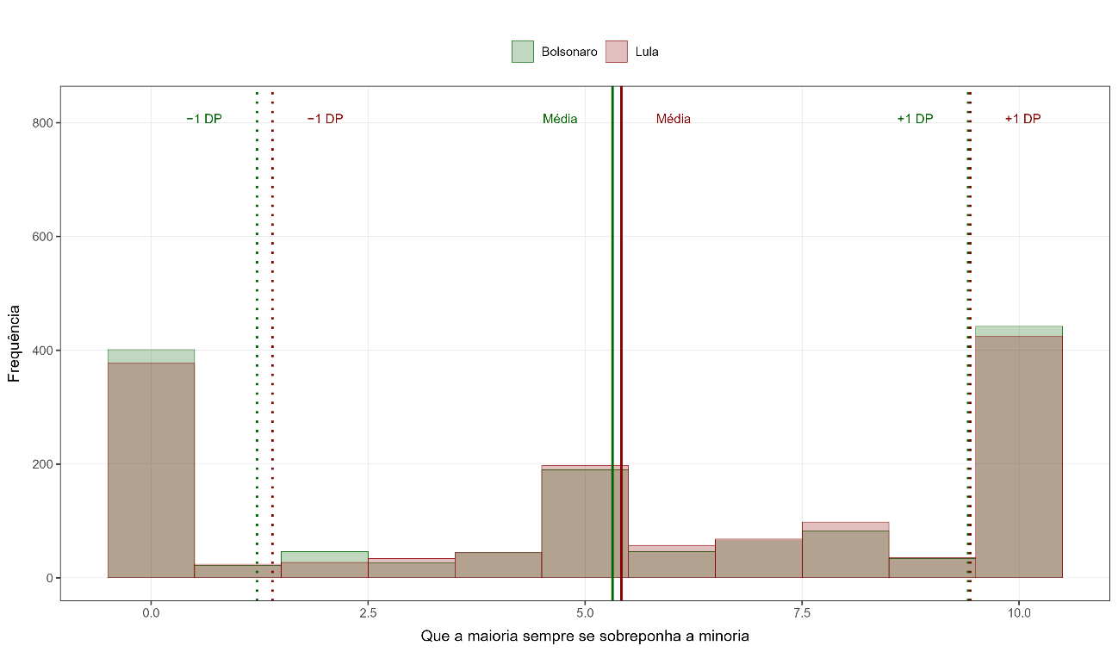
Feito pelo autor. Distribuição das percepções sobre o grau em que Lula e Bolsonaro seriam favoráveis à ideia de que a maioria deve sempre prevalecer, mesmo que os direitos de minorias sejam restringidos. As barras representam a frequência das respostas em cada ponto da escala (0–10). As linhas verticais sólidas indicam a média das percepções atribuídas a cada líder, enquanto as linhas pontilhadas correspondem a um desvio-padrão acima e abaixo da média. Cores distintas identificam as percepções relativas a cada liderança. Fonte: Survey “Visões de Democracia” organizado pelo INCT ReDem.

Avançando para aspectos mais diretamente associados à tolerância a práticas autoritárias e a violações concretas de preceitos democráticos (Borba, Amorim & Borges, no prelo), a segunda dimensão analisada diz respeito à importância atribuída ao respeito aos resultados eleitorais, independentemente do candidato vencedor. Essa dimensão é operacionalizada de forma invertida, de modo que valores mais elevados correspondem a uma menor valorização desse princípio democrático fundamental, sinalizando maior disposição à contestação dos resultados eleitorais.
O Gráfico 2 apresenta as distribuições das percepções atribuídas a Lula e a Bolsonaro nessa dimensão, evidenciando um padrão de assimetria clara entre as duas lideranças. As percepções relativas a Lula concentram-se predominantemente nos valores mais baixos da escala, sugerindo que ele é percebido, em média, como comprometido com o respeito aos resultados eleitorais. Em contraste, as percepções associadas a Bolsonaro mostram maior dispersão e um deslocamento consistente em direção aos valores mais elevados, indicando que lhe é atribuída, com maior frequência, uma tolerância à relativização ou à contestação dos resultados das eleições.
Essa diferença é corroborada pela distância entre as médias das duas distribuições, claramente separadas no gráfico. A média associada a Bolsonaro situa-se em um patamar substancialmente mais elevado do que a atribuída a Lula, sugerindo que, no agregado, ele é percebido como significativamente menos comprometido com o respeito incondicional às regras do jogo eleitoral. Ademais, a sobreposição limitada dos intervalos definidos por um desvio-padrão em torno das médias, especialmente no extremo superior da escala, reforça a interpretação de que a tolerância a práticas autoritárias relacionadas ao processo eleitoral é mais fortemente associada a Bolsonaro.
Em síntese, diferentemente da dimensão anterior, as percepções relativas ao respeito aos resultados eleitorais produzem uma assimetria mais nítida entre as lideranças, indicando que esse componente do compromisso democrático atua como um elemento mais claramente diferenciador nas percepções atribuídas a Lula e Bolsonaro.

Gráfico 2 – Percepções das atitudes de Lula e Bolsonaro sobre o respeito aos resultados das eleições
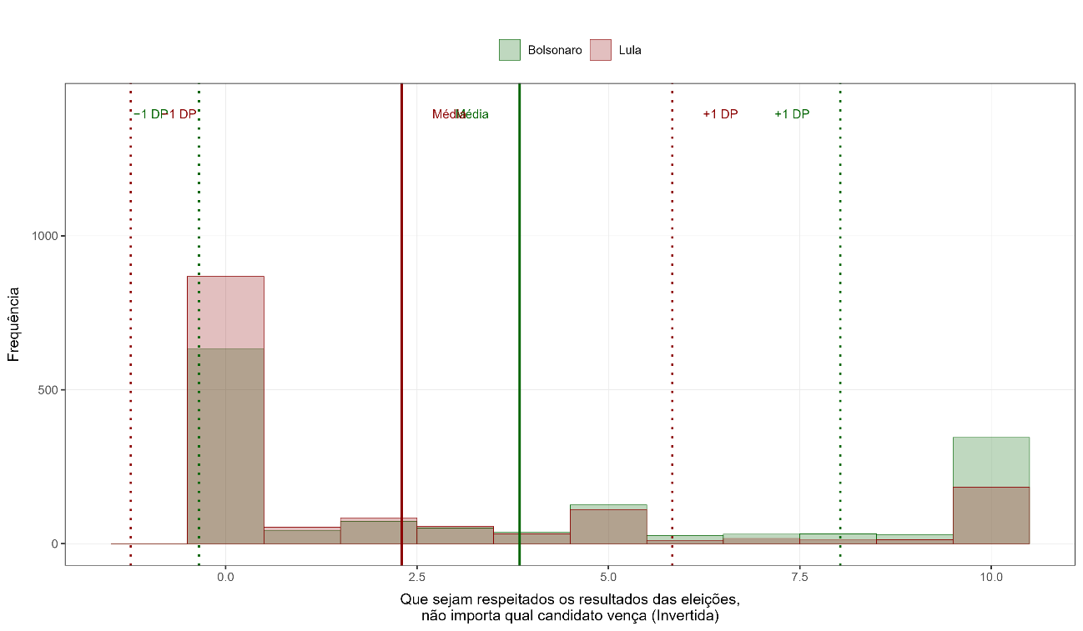
Feito pelo autor. Distribuição das percepções sobre o grau em que Lula e Bolsonaro seriam pouco comprometidos com o respeito aos resultados das eleições, independentemente do candidato vencedor (escala invertida). As barras representam a frequência das respostas em cada ponto da escala (0–10). As linhas verticais sólidas indicam a média das percepções atribuídas a cada líder, enquanto as linhas pontilhadas correspondem a um desvio-padrão acima e abaixo da média. Cores distintas identificam as percepções relativas a cada liderança. Fonte: Survey “Visões de Democracia” organizado pelo INCT ReDem.

Por fim, a terceira dimensão analisada refere-se à importância atribuída à possibilidade de o presidente ignorar decisões judiciais consideradas politicamente tendenciosas. Trata-se de um princípio que incide diretamente sobre o núcleo da separação de poderes e do respeito ao Estado de Direito, configurando, portanto, também um indicador central de tolerância a práticas abertamente autoritárias.
O Gráfico 3 apresenta as distribuições das percepções atribuídas a Lula e a Bolsonaro nessa dimensão, revelando um padrão distinto daquele observado nas questões anteriores. Diferentemente do que ocorre no caso do respeito aos resultados eleitorais, a distribuição associada a Lula desloca-se em direção a valores mais elevados da escala, sugerindo que ele é percebido, em média, como mais tolerante à possibilidade de relativizar decisões do Judiciário. Em contraste, embora a distribuição referente a Bolsonaro também apresente elevada dispersão, ela se concentra relativamente mais nos valores inferiores da escala, indicando menor atribuição média de permissividade a esse tipo de prática.
As médias reforçam essa interpretação. O valor médio atribuído a Lula posiciona-se claramente à direita daquele associado a Bolsonaro. Ao mesmo tempo, a ampla sobreposição dos intervalos definidos por um desvio-padrão em torno desses valores indica a persistência de considerável heterogeneidade nas percepções individuais, sugerindo que essa diferença não se traduz em percepções uniformes entre os respondentes.
Em síntese, no que se refere especificamente à disposição de ignorar decisões judiciais consideradas politicamente tendenciosas, Lula tende a ser percebido como mais permissivo do que Bolsonaro. Esse resultado reforça a importância de analisar separadamente diferentes dimensões normativas da democracia, uma vez que elas podem gerar percepções assimétricas e, por vezes, contraintuitivas das lideranças políticas.

Gráfico 3 - Percepções das atitudes de Lula e Bolsonaro sobre a relativização das decisões judiciais pelo presidente
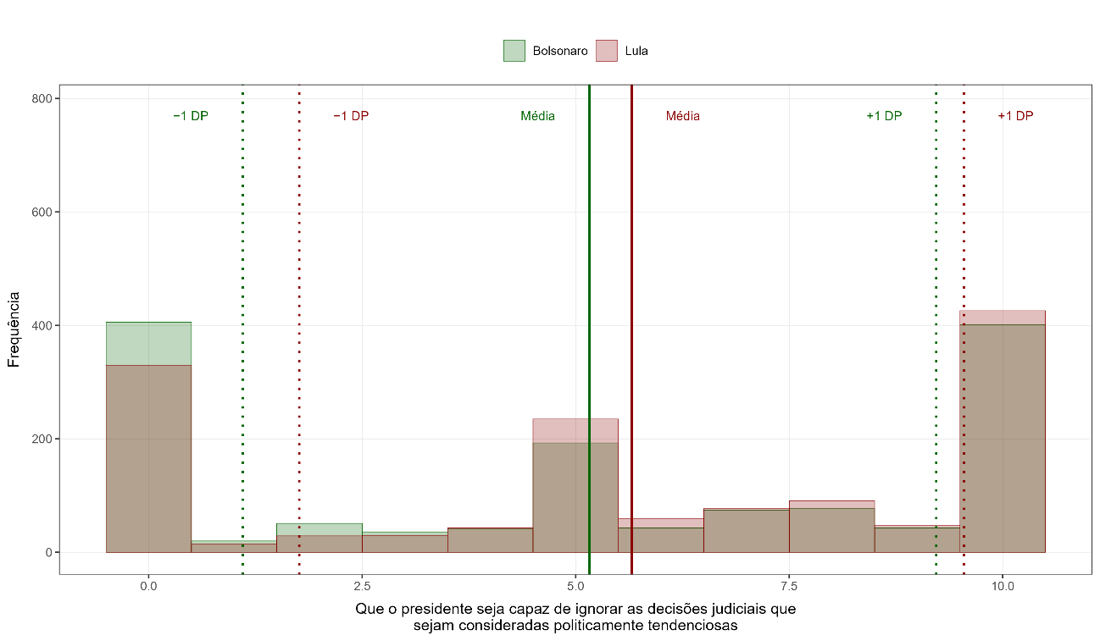
Feito pelo autor. Distribuição das percepções sobre o grau em que Lula e Bolsonaro seriam favoráveis à ideia de que o presidente possa ignorar decisões judiciais consideradas politicamente tendenciosas. As barras representam a frequência das respostas em cada ponto da escala (0–10). As linhas verticais sólidas indicam a média das percepções atribuídas a cada líder, enquanto as linhas pontilhadas correspondem a um desvio-padrão acima e abaixo da média. Cores distintas identificam as percepções relativas a cada liderança. Fonte: Survey “Visões de Democracia” organizado pelo INCT ReDem.

Em conjunto, a análise descritiva indica que as percepções sobre o compromisso democrático de Lula e Bolsonaro não se organizam de forma unidimensional, mas variam sistematicamente conforme o princípio normativo em questão. A primazia da maioria sobre os direitos das minorias produz percepções amplamente semelhantes entre as duas lideranças, sugerindo baixa capacidade discriminante dessa dimensão. Em contraste, o respeito aos resultados eleitorais introduz uma assimetria clara, com Bolsonaro sendo percebido, no agregado, como significativamente menos comprometido com esse pilar procedimental da democracia representativa. Por fim, a dimensão relativa à possibilidade de ignorar decisões judiciais revela um padrão distinto no qual Lula tende a ser percebido como mais permissivo do que Bolsonaro, ainda que em meio a elevada heterogeneidade nas percepções individuais.
Esses contrastes sugerem que os julgamentos dos respondentes não correspondem a percepções globais ou plenamente coerentes sobre “autoritarismo” ou “democracia”, mas são construídos de forma seletiva e contingente, sensíveis ao conteúdo normativo específico de cada dimensão analisada. Essa heterogeneidade, isto é, a possibilidade de um mesmo indivíduo atribuir compromissos democráticos distintos às lideranças conforme o princípio em consideração, cria o espaço analítico para investigar os mecanismos que estruturam essas percepções. Na seção seguinte, avanço além da descrição agregada e examino em que medida essas percepções decorrem da projeção das próprias predisposições normativas dos indivíduos, condicionadas por vínculos afetivos e dinâmicas de polarização, explorando sistematicamente o papel da projeção política na interpretação do compromisso democrático das lideranças.

Projeção do compromisso democrático e polarização afetiva

No que se refere à importância atribuída à primazia da maioria, mesmo quando isso implica a restrição dos direitos das minorias, as hipóteses de projeção entre indivíduos com atitudes mais democráticas, tanto lulistas quanto bolsonaristas, não encontram suporte empírico (Gráfico 4). Em nenhum dos grupos observa-se projeção estatisticamente significativa das próprias disposições normativas sobre as percepções atribuídas às lideranças, indicando que, nessa dimensão, atitudes democráticas não se traduzem automaticamente em percepções mais democráticas dos aliados políticos.
Em contraste, entre os bolsonaristas com atitudes autoritárias emerge um padrão claro de projeção por assimilação: esses respondentes tendem a perceber Bolsonaro como mais autoritário do que a média. Esse resultado é consistente com a ideia de que, em um contexto de disputa política percebida como existencial, posições autoritárias deixam de ser necessariamente percebidas de forma negativa quando associadas à própria liderança. Esse efeito, contudo, não se estende à percepção de Lula, que não é percebido como mais autoritário por esse grupo. De modo simétrico, os lulistas autoritários não projetam suas disposições nem sobre Lula nem sobre Bolsonaro, sugerindo limites claros à generalização dos mecanismos de projeção.
Um achado particularmente intrigante refere-se aos respondentes classificados como “nem-nem”, isto é, aqueles que não manifestam nem simpatia nem antipatia por Lula ou por Bolsonaro. Em desacordo com a expectativa teórica de que os efeitos de projeção seriam mais intensos entre indivíduos com maior vínculo afetivo com as lideranças, esse grupo projeta, de forma estatisticamente significativa, um Lula mais autoritário do que a média, efeito que por sua vez não se reproduz na percepção de Bolsonaro (apesar da significância estar no limite). Em um contexto de elevada polarização, esse padrão sugere que, mesmo na ausência de identificação afetiva explícita, os indivíduos podem projetar sobre determinadas lideranças percepções que refletem suas próprias disposições normativas em relação à política.
No que se refere à percepção de risco democrático, o único efeito identificado indica que respondentes que percebem os bolsonaristas como autoritários tendem a atribuir a Lula uma postura mais autoritária do que a média, sem efeito equivalente na percepção de Bolsonaro. Uma interpretação possível seria a de que Bolsonaro já é percebido, em termos agregados, como mais autoritário, o que limitaria a variabilidade observável. Contudo, essa explicação não encontra respaldo empírico, uma vez que as médias atribuídas aos dois candidatos são bastante próximas, sugerindo que as percepções sobre as lideranças e sobre seus respectivos grupos de apoio não caminham necessariamente de forma articulada.
Entre os indivíduos mais alinhados à ideologia herdada do regime autoritário anterior, mensurada por meio da posição em relação ao aborto como proxy normativa (Amorim, 2025), observa-se um padrão distinto: esses respondentes tendem a perceber ambos os candidatos como menos autoritários do que a média. Esse achado é coerente com um perfil normativo que privilegia hierarquia e ordem, para o qual as posições assumidas por Lula e Bolsonaro podem parecer insuficientemente firmes nessa dimensão específica, dado que a régua avaliativa desses indivíduos é mais elevada.

Gráfico 4. Projeção de atitudes autoritárias sobre Lula e Bolsonaro: a questão da primazia da maioria sobre os direitos das minorias
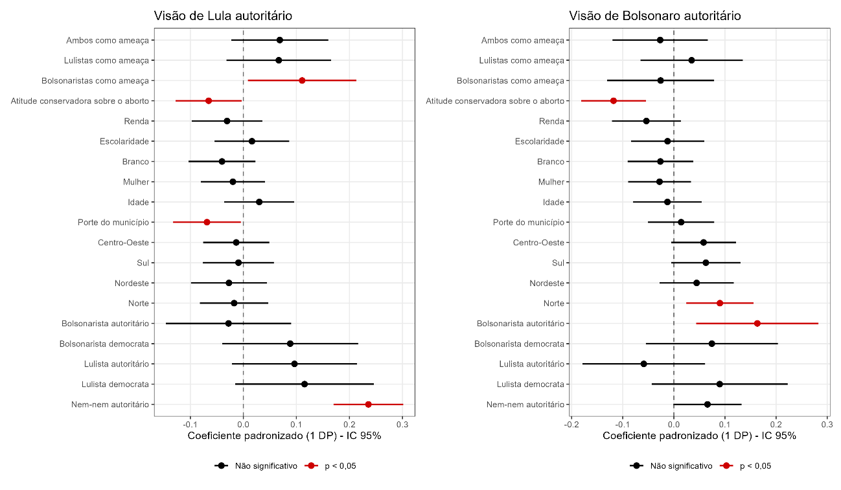
Feito pelo autor. O gráfico apresenta os coeficientes estimados (pontos) e os intervalos de confiança de 95% (barras) de modelos de regressão linear que avaliam a projeção de atitudes autoritárias associadas à concordância com a ideia de que a maioria deve prevalecer mesmo com restrição de direitos de minorias. Os modelos incluem interações entre predisposições autoritárias/democráticas e identidades políticas (lulistas e bolsonaristas) além de controles sociodemográficos e atitudinais. A linha vertical tracejada indica o valor nulo (coeficiente igual a zero). Pontos em vermelho indicam coeficientes estatisticamente significativos ao nível de 5% (p < 0,05), enquanto pontos em preto indicam estimativas não significativas. Fonte: Survey “Visões de Democracia” organizado pelo INCT ReDem.

No que se refere à importância atribuída ao respeito aos resultados eleitorais, independentemente do candidato vencedor (Gráfico 5), emerge um padrão substantivamente distinto daquele observado na dimensão da primazia da maioria. Nessa dimensão procedimental, identificam-se efeitos estatisticamente significativos de projeção por assimilação tanto entre lulistas quanto entre bolsonaristas: indivíduos afetivamente vinculados a essas lideranças e que apresentam posições mais democráticas tendem a perceber ambos os políticos como mais comprometidos com o respeito às eleições do que a média dos respondentes. Em consonância com os achados de Amira (2018), não se observam, contudo, efeitos estatisticamente significativos de contra-projeção por contraste em relação às lideranças rivais.
Entre os identitários com posições mais autoritárias, não se detectam efeitos estatisticamente significativos de projeção, seja entre lulistas, seja entre bolsonaristas. Em contraste, e de forma novamente inesperada à luz da literatura, os respondentes classificados como nem-nem autoritários tendem a projetar suas próprias disposições autoritárias sobre ambas as lideranças, atribuindo a Lula e a Bolsonaro níveis de autoritarismo superiores à média. Esse padrão sugere que, na ausência de vínculos afetivos, esses indivíduos passam a interpretar a arena política sob uma lógica difusa de “guerra política”, imputando a todos os atores relevantes uma maior tolerância a violações das regras democráticas.
O aspecto mais surpreendente desse resultado é que ele emerge justamente entre respondentes que não manifestam identificação positiva nem rejeição explícita em relação a nenhuma das lideranças. Uma interpretação plausível é que, diferentemente dos identitários, esses indivíduos não enfrentam custos simbólicos ao projetar autoritarismo sobre atores políticos, uma vez que não precisam proteger uma liderança aliada nem evitar o reforço de narrativas adversárias. Lulistas e bolsonaristas, por sua vez, tenderiam a agir com maior cautela ao imputar traços autoritários às próprias lideranças, sobretudo em uma dimensão normativamente sensível e amplamente reconhecida como ilegítima, como a recusa em respeitar os resultados eleitorais — hipótese que demanda verificação empírica mais direta, idealmente por meio de desenhos experimentais.
De maneira distinta do esperado, a percepção de ameaça associada aos partidários não exerce efeito estatisticamente significativo sobre as percepções do posicionamento das lideranças, reforçando a ideia de que as percepções sobre líderes e seguidores não caminham necessariamente de forma articulada. No que diz respeito aos indivíduos mais alinhados à ideologia herdada do regime autoritário anterior, observa-se que posições mais conservadoras em relação à pauta do aborto aumentam a probabilidade de atribuição de autoritarismo a Lula. Esse resultado é teoricamente consistente, pois, diferentemente da dimensão da primazia da maioria, fortemente ancorada em hierarquias morais, o desrespeito aos resultados eleitorais configura uma ruptura explícita das regras do jogo democrático, forma tão explicita que possivelmente levou esses respondentes a apontar de forma mais pronunciada o líder da esquerda a esse tipo de prática.

Gráfico 5 - Projeção de atitudes autoritárias sobre Lula e Bolsonaro: o respeito aos resultados das eleições
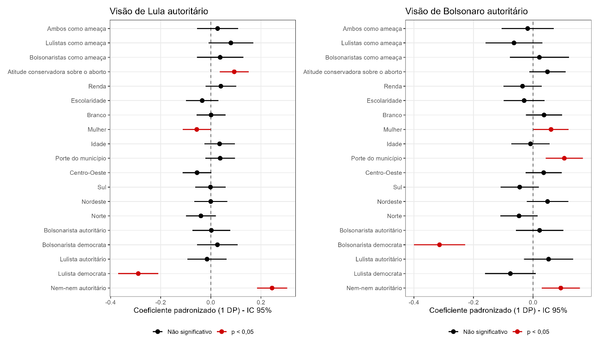
Feito pelo autor. O gráfico apresenta os coeficientes estimados (pontos) e os intervalos de confiança de 95% (barras) de modelos de regressão linear que avaliam a projeção de atitudes autoritárias associadas à ao desrespeito aos resultados das eleições. Os modelos incluem interações entre predisposições autoritárias/democráticas e identidades políticas (lulistas e bolsonaristas) além de controles sociodemográficos e atitudinais. A linha vertical tracejada indica o valor nulo (coeficiente igual a zero). Pontos em vermelho indicam coeficientes estatisticamente significativos ao nível de 5% (p < 0,05), enquanto pontos em preto indicam estimativas não significativas. Fonte: Survey “Visões de Democracia” organizado pelo INCT ReDem.

Por fim, no que se refere à importância atribuída à possibilidade de o presidente ignorar decisões judiciais consideradas politicamente tendenciosas (Gráfico 6), observa-se um padrão distinto daquele identificado nas dimensões anteriores, marcado pela presença de um efeito inesperado de contra-projeção. Entre bolsonaristas com atitudes mais democráticas, emerge um efeito estatisticamente significativo pelo qual esses respondentes tendem a perceber Bolsonaro como mais autoritário do que a média nessa dimensão. Esse resultado sugere uma espécie de reconhecimento explícito, ou “confissão de conhecimento de causa”, de que Bolsonaro cultivaria posições de confronto com o Judiciário, ainda que tais atitudes sejam normativamente reprováveis. Entre os lulistas, por sua vez, não se identifica qualquer efeito significativo de projeção, o que contribui para explicar por que, no agregado, Lula aparece como percebido, em média, como mais autoritário do que Bolsonaro nesse aspecto específico.
Esse padrão é complementado pelo comportamento dos demais grupos. Mais uma vez, os respondentes classificados como nem-nem autoritários projetam ambas as lideranças como mais autoritárias do que a média, reproduzindo o padrão de projeção difusa identificado nas demais dimensões analisadas. Entre os grupos identitários, apenas neste caso específico os lulistas autoritários projetam Lula como mais autoritário do que a média, enquanto os bolsonaristas autoritários não exibem efeito equivalente.
Esses resultados reforçam a interpretação de que os indivíduos nem-nem, diferentemente dos identitários, não enfrentam restrições simbólicas relevantes ao projetar autoritarismo sobre atores políticos, uma vez que não arcam com os custos expressivos dessa atribuição. Lulistas e bolsonaristas, por sua vez, especificamente os autoritários, tenderiam a agir de maneira mais cautelosa ao imputar traços autoritários às próprias lideranças, sobretudo em dimensões amplamente reconhecidas como ilegítimas, ainda que essa cautela assuma formas distintas conforme o conteúdo específico da acusação. Por exemplo, entre lulistas, a imputação de traços majoritaristas a Lula, associados à menor atenção às minorias em razão de seu caráter popular, pode ser mais problemática no campo da esquerda, levando indivíduos autoritários de esquerda a atenuar a projeção nessa dimensão. Já no caso de Bolsonaro, cuja relação conflituosa com o Supremo Tribunal Federal é amplamente reconhecida, bolsonaristas autoritários tenderiam a conter a projeção como mecanismo de proteção do líder. Trata-se, contudo, de hipóteses interpretativas que demandam verificação mais direta em pesquisas futuras.
Por fim, assim como observado na análise do respeito aos resultados eleitorais, a percepção de ameaça associada aos partidários não exerce influência estatisticamente significativa sobre as percepções do posicionamento das lideranças políticas, reforçando a ideia de que percepções sobre líderes e sobre seus seguidores não caminham necessariamente de forma articulada. No que se refere aos indivíduos mais alinhados à ideologia herdada do regime autoritário anterior, o padrão identificado aproxima-se daquele observado na dimensão da primazia da maioria: esses respondentes tendem a considerar o confronto com a esfera jurídica tão justificável quanto a afirmação da supremacia da maioria. Diferentemente do que ocorre na dimensão do descumprimento dos resultados eleitorais, na qual apenas Lula é percebido como mais suscetível a esse tipo de comportamento, nesta dimensão nenhum dos candidatos é percebido como suficientemente autoritário segundo a régua normativa desses indivíduos, marcada por expectativas mais elevadas em relação à hierarquia e à concentração de poder.

Gráfico 6 - Projeção de atitudes autoritárias sobre Lula e Bolsonaro: a relativização das decisões judiciais pelo presidente
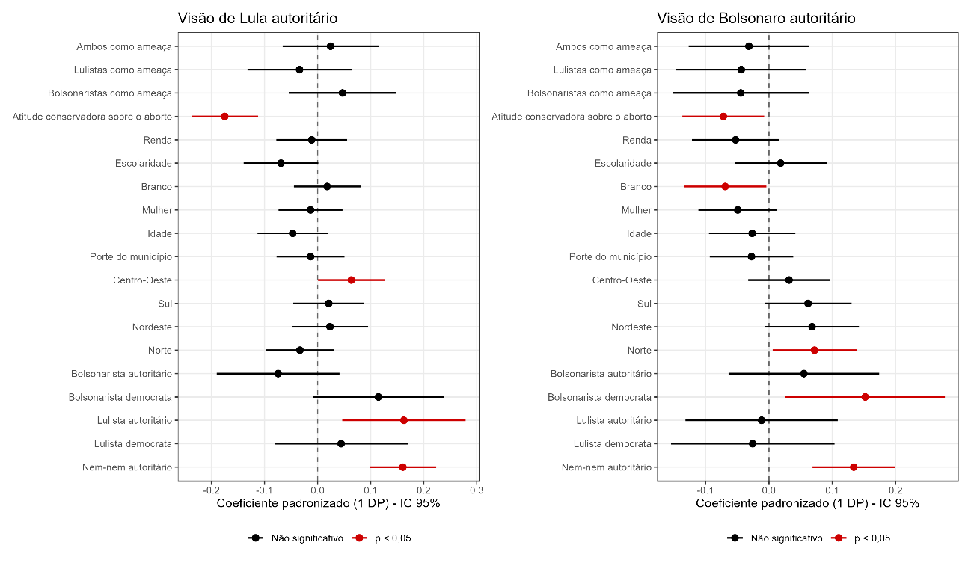
Feito pelo autor. O gráfico apresenta os coeficientes estimados (pontos) e os intervalos de confiança de 95% (barras) de modelos de regressão linear que avaliam a projeção de atitudes autoritárias associadas à possibilidade de o presidente ignorar decisões judiciais consideradas politicamente tendenciosas. Os modelos incluem interações entre predisposições autoritárias/democráticas e identidades políticas (lulistas e bolsonaristas) além de controles sociodemográficos e atitudinais. A linha vertical tracejada indica o valor nulo (coeficiente igual a zero). Pontos em vermelho indicam coeficientes estatisticamente significativos ao nível de 5% (p < 0,05), enquanto pontos em preto indicam estimativas não significativas. Fonte: Survey “Visões de Democracia” organizado pelo INCT ReDem.

Discussão dos resultados

Tomados em conjunto, os resultados apresentados ao longo desta seção oferecem respaldo qualificado e, em alguns aspectos, revisionista, às hipóteses formuladas, ao mesmo tempo em que aprofundam a compreensão teórica sobre o funcionamento da projeção política em contextos marcados por polarização afetiva e ameaça democrática.
Em primeiro lugar, as evidências relativas à assimilação do aliado oferecem apenas suporte parcial à expectativa formulada em H1. A projeção positiva de predisposições democráticas sobre a liderança apoiada manifesta-se de forma clara apenas na dimensão procedimental do respeito aos resultados eleitorais, na qual tanto lulistas quanto bolsonaristas com atitudes mais democráticas tendem a perceber seus respectivos líderes como mais comprometidos com essa norma do que a média. Esse achado dialoga diretamente com a literatura experimental que discute projeção por assimilação (Amira, 2018) e sugere que, quando um princípio normativo é amplamente consensual e socialmente reconhecido como legítimo, os custos simbólicos da idealização do aliado são reduzidos.
A assimilação do aliado parece operar de maneira seletiva, condicionada pelo estatuto normativo das regras democráticas em disputa. Quando uma norma ocupa posição central no consenso democrático, como o reconhecimento dos resultados eleitorais, projetar compromisso sobre a liderança apoiada é cognitivamente simples e simbolicamente seguro. Nesses casos, a projeção não exige racionalizações elaboradas nem a suspensão de julgamentos críticos, pois alinha a imagem do líder a um princípio amplamente naturalizado como legítimo no espaço público.
Os próprios padrões atitudinais observados entre os eleitores reforçam essa interpretação. A disposição média a tolerar violações relacionadas à primazia da maioria (5,56) ou ao confronto com decisões judiciais consideradas tendenciosas (5,42) contrasta fortemente com a rejeição quase consensual à possibilidade de o presidente não aceitar o resultado das eleições (média de 1,77). Esse desnível normativo sugere que o respeito ao veredicto das urnas constitui uma fronteira simbólica mais rígida do compromisso democrático, menos permeável à ambiguidade e à relativização. É justamente nesse terreno normativamente estabilizado que a assimilação positiva se manifesta com maior clareza.
Por outro lado, quando as normas democráticas são percebidas como disputadas, contingentes ou instrumentalizáveis, como nos casos da primazia da maioria ou da relação com o Judiciário, a projeção por assimilação tende a se enfraquecer ou desaparecer. Nesses domínios, idealizar o aliado implica custos simbólicos mais elevados, pois envolve justificar transgressões que já encontram níveis significativos de aceitação entre os próprios eleitores. Assim, os resultados indicam que a projeção positiva não decorre automaticamente do vínculo afetivo com a liderança, mas depende da posição ocupada por cada norma na hierarquia moral do regime democrático.
Em segundo lugar, os resultados tampouco oferecem sustentação empírica robusta às hipóteses associadas à projeção por contraste. Diferentemente do previsto em H2 e H3, os efeitos de contra-projeção, definidos como a atribuição sistemática de intenções antidemocráticas ao líder adversário a partir das próprias predisposições normativas dos indivíduos, revelam-se praticamente inexistentes. Não emergem associações estatisticamente significativas que indiquem que cidadãos com maior compromisso democrático, nem os mais autoritários, tendam, de forma consistente, a perceber o líder opositor como mais autoritário do que a média. Esses achados indicam que a disposição democrática dos indivíduos não se converte, por si só, em um padrão sistemático de demonização do oponente, limitando o alcance explicativo da projeção por contraste tal como formulada nas hipóteses iniciais.
Esse achado possui elevada relevância substantiva, pois tensiona uma expectativa central da literatura recente, segundo a qual, em contextos de elevada polarização afetiva, os mecanismos de contraste tenderiam a se manifestar de forma mais intensa, e com efeitos políticos mais relevantes, do que os processos de assimilação (Mason, 2018; Ganzach, 2024; Turnbull-Dugarte & Wagner, 2025). Por outro lado reforçam argumentos mais clássicos e experimentais de que a projeção se dá principalmente de maneira positiva (Ames, 2004; Amira 2018). No caso brasileiro, ao menos no plano das atitudes em relação ao regime democrático, a hostilidade afetiva dirigida ao adversário não se traduz automaticamente em imputações normativas extremadas.
Os resultados sugerem um padrão assimétrico: em pautas normativamente consensuais, observa-se a operação da assimilação por meio da projeção positiva sobre a liderança apoiada; em contraste, a percepção de que o líder adversário é mais autoritário não emerge, de forma sistemática, como produto de um mecanismo de projeção por contraste. Em outras palavras, enquanto o vínculo afetivo positivo facilita a idealização do aliado quando os custos simbólicos são baixos, a rejeição afetiva, por si só, não é suficiente para sustentar acusações normativas mais severas.
No que diz respeito ao papel do vínculo afetivo, os resultados tensionam explicitamente as expectativas formuladas em H4. Embora identidades políticas fortes desempenhem um papel na estruturação de algumas projeções específicas, especialmente projeções positivas em pautas consensuais, como visto anteriormente, as evidências indicam que a intensidade do vínculo afetivo não constitui condição necessária para que a projeção se manifeste. De forma mais consistente e transversal do que entre os identitários, os indivíduos classificados como nem-nem apresentam padrões particularmente nítidos de projeção mais difusa em praticamente todas as questões, imputando atitudes autoritárias simultaneamente a Lula e a Bolsonaro quando exibem predisposições normativas mais autoritárias.
Esse padrão abre espaço para uma hipótese analiticamente instigante: na ausência de custos simbólicos associados à desqualificação de sua própria liderança, a projeção tende a assumir uma forma menos seletiva e mais abrangente. Nesses contextos, o mecanismo deixa de estar ancorado em identidades políticas consolidadas e passa a estruturar uma leitura mais difusa da arena política como um todo, concebida como intrinsecamente ameaçadora. A imputação de “vilania” aos atores políticos reflete, nesse sentido, menos uma percepção estratégica do adversário e mais a externalização de convicções normativas prévias sobre o funcionamento do mundo político, operando como um espelhamento das próprias disposições autoritárias — uma lógica próxima da máxima de “acuse-os do que você faz, chame-os do que você é”.
Dessa forma, a projeção não se manifesta apenas como extensão do vínculo afetivo, nem como resultado de um processo clássico de contra-projeção, mas como um enquadramento normativo mais difuso, no qual o autoritarismo é percebido como um traço sistêmico, quase autoevidente, da política contemporânea, e não como atributo exclusivo de um ator político específico.
Esse achado é particularmente relevante para o debate central do artigo, pois indica que a projeção política não se limita a um subproduto da lealdade afetiva, constituindo também um recurso cognitivo mobilizado para interpretar um ambiente percebido como instável ou ameaçador, percepção que se intensifica em contextos de elevada polarização. Nessa perspectiva, os dados oferecem suporte indireto à hipótese formulada em H5. Embora a medida direta de ameaça associada aos grupos não apresente efeitos estatisticamente significativos de forma sistemática, sugerindo que perceber um grupo como mais ameaçador não implica, automaticamente, perceber como mais autoritário o líder que o representa, os padrões observados entre os nem-nem apontam para um mecanismo distinto.
Entre esses indivíduos, os nem-nem com predisposições autoritárias, uma percepção difusa de conflito e risco parece favorecer a construção de um enquadramento do contexto nacional como um verdadeiro “ambiente de guerra”, no qual a arena política é concebida como intrinsecamente hostil. Nesse cenário, entre aqueles que se mantêm formalmente afastados da disputa identitária, a observação do embate entre grupos antagônicos e percebidos como igualmente distantes tende a produzir a atribuição simétrica de autoritarismo às principais lideranças, compreendidas como agentes centrais, ou mesmo orquestradores, de uma dinâmica política interpretada a luz da sua própria forma de enxergar o mundo que é autoritária.
Por fim, os resultados dialogam de maneira particularmente fecunda com a literatura que enfatiza o papel das predisposições ideológicas ancoradas em um passado autoritário (De Leeuw et al., 2021). Em diferentes dimensões, indivíduos cujas orientações políticas se ancoram nessa ideologia não apenas demonstram maior tolerância a arranjos autoritários e menor compromisso com princípios democráticos (Amorim, 2025; Borba, Amorim & Borges, no prelo), como também tendem a perceber tais práticas como normativamente mais aceitáveis ou insuficientemente graves. Nessa lógica, projetam tanto aliados quanto adversários como menos autoritários do que a média da população. Esse padrão é compatível com a interpretação de que, em contextos de “guerra política”, o autoritarismo perde parte de sua carga negativa ao ser percebido como funcional à preservação de uma ordem considerada legítima ou desejável, relativizando os custos normativos associados à sua adoção (Albertson & Gadarian, 2015; Svolik, 2019).
Em síntese, os resultados corroboram a expectativa central de que as percepções sobre o compromisso democrático das lideranças não constituem percepções neutras ou estritamente informadas, mas resultam também da interação entre predisposições normativas individuais, vínculos afetivos e enquadramentos do conflito político. Contudo, em vez de revelar um padrão simples de projeção por assimilação, a análise aponta para um quadro mais complexo, no qual a projeção difusa, descrição estratégica das características das lideranças de seu próprio grupo e a relativização normativa do autoritarismo assumem papéis centrais.
Esses achados contribuem para deslocar o debate sobre projeção política para além do domínio exclusivo da ideologia ou dos traços pessoais, situando-o no núcleo das atitudes em relação ao próprio regime vigente, um deslocamento particularmente relevante no contexto latino-americano. Ao fazê-lo, oferecem novos elementos para compreender por que, em cenários de polarização intensa, a defesa da democracia tende a se tornar seletiva, contingente e profundamente politizada.

Considerações Finais

Este artigo se propôs a avaliar como cidadãos identificam qual dos polos da disputa política é percebido como efetivamente comprometido com a democracia em contextos marcados por elevada polarização afetiva e contestação das regras do jogo. Engajado pela necessidade de compreender por que julgamentos sobre lideranças políticas frequentemente se afastam de informações objetivas e passam a refletir disputas normativas acerca do próprio significado da democracia, o artigo examinou o papel das predisposições individuais e dos vínculos afetivos na estruturação dessas percepções.
Com base nos dados do survey nacional Visões de Democracia no Brasil (INCT-ReDem) e na estimação de modelos de regressão com termos de interação, a análise investigou percepções sobre Lula e Bolsonaro em três dimensões centrais do compromisso democrático: direitos das minorias, respeito aos resultados eleitorais e relação com o Judiciário. Os resultados indicam que a projeção política não opera de modo simples ou generalizado. A assimilação positiva do aliado manifesta-se apenas em normas amplamente consensuais, como o respeito às eleições, enquanto não emergem evidências robustas de projeção por contraste. Ademais, identificam-se padrões relevantes de projeção difusa entre indivíduos sem vínculos afetivos claramente definidos, especialmente quando combinados a predisposições autoritárias, sugerindo que a polarização também molda a forma como segmentos não identificados como polarizados afetivamente interpretam a arena política em seu conjunto.
Do ponto de vista teórico, os achados do artigo contribuem para refinar o debate sobre projeção política e polarização afetiva ao deslocá-lo para o campo das atitudes em relação ao próprio regime. Em primeiro lugar, os resultados corroboram interpretações clássicas segundo as quais a projeção opera predominantemente de forma positiva, por assimilação, e não por contraste, mesmo em contextos de elevada polarização afetiva. A ausência de evidências robustas de contra-projeção indica que a hostilidade dirigida ao adversário se expressa menos pela inversão sistemática das próprias predisposições normativas e provavelmente mais por processos de estereotipagem, tensionando leituras recentes da literatura que atribuem centralidade ao contraste como mecanismo dominante.
Em segundo lugar, o estudo demonstra que a projeção por assimilação do aliado não é automática nem generalizada, mas fortemente condicionada pelo estatuto normativo das regras democráticas em disputa. Ela se manifesta de forma consistente apenas em pautas amplamente consensuais, como o respeito aos resultados eleitorais, e se enfraquece quando os princípios analisados são normativamente ambíguos ou contestados.
Por fim, ao identificar padrões sistemáticos de projeção difusa entre indivíduos sem vínculos afetivos claramente definidos, especificamente entre aqueles com predisposições autoritárias, o artigo amplia o alcance analítico da polarização, evidenciando que seus efeitos cognitivos não se restringem aos polos identitários, mas também estruturam leituras mais gerais da arena política como intrinsecamente autoritária. Em conjunto, essas implicações sugerem que a projeção política deve ser compreendida menos como um subproduto direto da identidade afetiva a candidatos e mais como um mecanismo de interpretação seletiva do regime, profundamente dependente da hierarquia normativa atribuída às regras democráticas e dos legados autoritários que moldam as disposições individuais.
Apesar de suas contribuições, o artigo apresenta limitações metodológicas que abrem espaço para o aprofundamento da agenda de pesquisa, especialmente diante da escassez de estudos que adotem essa perspectiva no contexto nacional. A análise concentra-se em mecanismos de projeção inferidos a partir de percepções de candidatos obtidas por meio de dados observacionais, as quais podem, e provavelmente o fazem, incorporar decisões estratégicas dos respondentes sobre como avaliar as lideranças publicamente. Esse aspecto dificulta a identificação precisa dos processos causais subjacentes, em particular a distinção entre projeção propriamente dita, estereotipagem e racionalização das percepções que seriam atribuídas aos candidatos.
O desenho transversal do survey restringe inferências dinâmicas sobre como projeções se transformam ao longo do tempo. Pesquisas futuras podem avançar por meio de desenhos experimentais e longitudinais capazes de identificar efeitos causais, explorar variações contextuais e promover comparações entre democracias, especialmente em contexto latino-americano, além de incorporar medidas mais refinadas de enquadramento da ameaça e de ativação emocional, mais diretamente associadas à liderança. Em conjunto, tais extensões permitiriam aprofundar a compreensão de como a projeção política contribui para a normalização, ou contestação, de práticas antidemocráticas em contextos de polarização intensa e de legados autoritários persistentes.

Referências

Ahler, D.J. & Sood, G., 2018. The parties in our heads: Misperceptions about party composition and their consequences. The Journal of Politics, 80(3), pp.964–981. DOI: 10.1086/697253.
Albertson, B. & Gadarian, S.K., 2015. Anxious politics: Democratic citizenship in a threatening world. Cambridge: Cambridge University Press.
Ames, D.R., 2004. Strategies for social inference: A similarity contingency model of projection and stereotyping in attribute prevalence estimates. Journal of Personality and Social Psychology, 87(5), pp.573–585. DOI: 10.1037/0022-3514.87.5.573.
Amira, K., 2018. Do people contrast and assimilate candidate ideology? An experimental test of the projection hypothesis. Journal of Experimental Political Science, 5(3), pp.195–205. DOI: 10.1017/XPS.2018.6.
Amorim, L.C., 2025. O acordo tácito: Por que a pauta do aborto mobiliza tanto o golpismo? SciELO Preprints. Disponível em: [preprint].
Borba, J. & Amorim, L. C., Borges, A., no prelo. Mais polarização, menos democracia? In E. Ribeiro & J. Borba (orgs). Visões de Democracia no Brasil. Cham: Palgrave Macmillan.
Borba, J., Ferreira, M., Silva, G. & Amorim, L. C., 2025. Existem clivagens políticas no Brasil? Dados, 68(3), p.e20240001. DOI: 10.1590/dados.2025.68.3.378.
Borba, J., Ribeiro, E., Carreirão, Y. & Cardoso, G., 2023. Views of democracy among Brazilians: Evolution and determinant factors. Revista Brasileira de Ciências Sociais, 38, p.e3811040. DOI: 10.1590/3811040/2023.
Borba, J., Silva, G. & Amorim, L. C., 2024. Political cleavages in Brazil: A longitudinal dimension. Revista Latinoamericana de Opinión Pública, 13, pp.e31370–e31370. DOI: 10.14201/rlop.31370.
Castelli, L., Arcuri, L. & Carraro, L., 2009. Projection processes in the perception of political leaders. Basic and Applied Social Psychology, 31(3), pp.189–196. DOI: 10.1080/01973530903058151.
De Leeuw, S.E., Rekker, R., Azrout, R. & Van Spanje, J.H., 2021. Are would-be authoritarians right? Democratic support and citizens’ left-right self-placement in former left- and right-authoritarian countries. Democratization, 28(2), pp.414–433. DOI: 10.1080/13510347.2020.1827230.
Denning, K.R. & Hodges, S.D., 2022. When polarization triggers out-group “counter-projection” across the political divide. Personality and Social Psychology Bulletin, 48(4), pp.638–656. DOI: 10.1177/01461672211021211.
Ferrín, M. & Kriesi, H. (eds.), 2016. How Europeans view and evaluate democracy. Oxford: Oxford University Press.
Ganzach, Y., 2024. In political judgment contrast is stronger than assimilation, especially when polarization is high. Judgment and Decision Making, 19, p.e22. DOI: 10.1017/jdm.2024.6.
Graham, M.H. & Svolik, M.W., 2020. Democracy in America? Partisanship, polarization, and the robustness of support for democracy in the United States. American Political Science Review, 114(2), pp.392–409. DOI: 10.1017/S0003055420000052.
Fuks, M. & Marques, P.H., 2023. Polarização e contexto: Medindo e explicando a polarização política no Brasil. Opinião Pública, 28, pp.560–593. DOI: 10.1590/1807-01912022283560.
Iyengar, S., Sood, G. & Lelkes, Y., 2012. Affect, not ideology: A social identity perspective on polarization. Public Opinion Quarterly, 76(3), pp.405–431. DOI: 10.1093/poq/nfs038.
Lerman, A.E. & Sadin, M.L., 2016. Stereotyping or projection? How white and black voters estimate black candidates’ ideology. Political Psychology, 37(2), pp.147–163. DOI: 10.1111/pops.12235.
Levitsky, S. & Ziblatt, D., 2018. How democracies die. New York: Crown.
Mason, L., 2018. Uncivil agreement: How politics became our identity. Chicago: University of Chicago Press.
Moreno, A., 2019:1999. Political cleavages: Issues, parties, and the consolidation of democracy. London: Routledge.
Mounk, Y., 2018. The people vs. democracy. Cambridge, MA: Harvard University Press.
Svolik, M.W., 2019. Polarization versus democracy. Journal of Democracy, 30(3), pp.20–32. Disponível em: https://www.journalofdemocracy.org/articles/polarization-versus-democracy/
Turnbull-Dugarte, S.J. & Wagner, M., 2025. Heroes and villains: Motivated projection of political identities. Political Science Research and Methods, pp.1–21. DOI: 10.1017/psrm.2025.10.

Doutorando em Ciência Política. Programa de Pós-Graduação em Sociologia e Ciência Política da Universidade Federal de Santa Catarina (PPGSP/UFSC). Visiting Graduate Scholar na Universidade da Califórnia San Diego (UCSD), bolsista pelo INCT ReDem/CNPq.
https://github.com/lucasamorimcp/projecao_politica

